Mẫu cấp thông tin cho Website Sở
SỞ LAO ĐỘNG-TB&XH HẬU GIANG  TRUNG TÂM CÔNG TÁC XÃ HỘI | CỘNG HÒA XÃ HỘI CHỦ NGHĨA VIỆT NAM  Độc lập - Tự do - Hạnh phúc  Hậu Giang, ngày tháng năm 2022

MẪU CUNG CẤP THÔNG TIN CHO WEBSITE SỞ
1. Tiêu đề:
Khai giảng lớp đào tạo nghề đan dây nhựa cho người khuyết tật thần kinh, tâm thần và người lang thang tại Trung tâm Công tác xã hội tỉnh Hậu Giang.
2. Nội dung:

Sáng ngày 06 tháng 10 năm 2022, tại Trung tâm Công tác xã hội tỉnh Hậu Giang, Phòng Lao động - Thương binh và Xã hội huyện Vị Thủy phối hợp với Hợp tác xã Kim Ngân, long trọng tổ chức Lễ Khai giảng lớp đào tạo nghề đan dây nhựa cho học viên là người khuyết tật thần kinh, tâm thần và người lang thang đang được nuôi dưỡng tại Trung tâm Công tác xã hội tỉnh Hậu Giang.

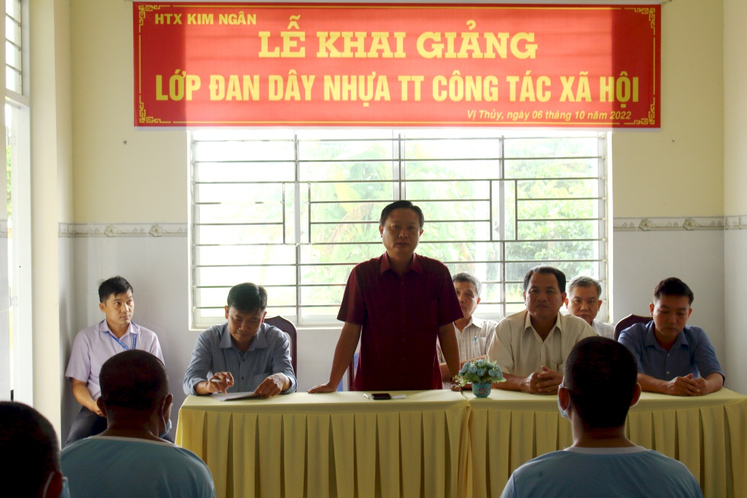
Quang cảnh buổi Lễ Khai giảng lớp đào tạo nghề đan dây nhựa
Tham dự Lễ Khai giảng, có ông Lê Văn Cao Giám đốc Trung tâm Công tác xã hội tỉnh Hậu Giang; ông Đồng Quang Dững, Phó Trưởng phòng Lao động - Thương binh và Xã hội huyện Vị Thủy; đại diện Hợp tác xã Kim Ngân đơn vị đào tạo nghề cùng với sự có mặt của 10 học viên tham dự.
Phát biểu tại Lễ Khai giảng, ông Hồ Văn Út, Giám đốc Hợp tác xã Kim Ngân, thông qua nội quy, quy chế lớp học. Trong 30 ngày đào tạo, các học viên sẽ được các giáo viên, thợ lành nghề có kinh nghiệm truyền đạt những kiến thức, hướng dẫn làm quen với dụng cụ đan, tạo các sản phẩm vật dụng thiết yếu trong gia đình. Đặc biệt, sau khóa đào tạo, các thành phẩm của các học viên sẽ được thu mua và tiêu thụ toàn bộ. Tại đây ông cũng nhấn mạnh về mục đích, yêu cầu của lớp đào tạo nghề cho người khuyết tật; động viên học viên tham gia lớp học một cách nghiêm túc và đầy đủ, cố gắng tiếp thu các kiến thức cần thiết để áp dụng vào đời sống; đối với giáo viên cần tâm huyết với khả năng và tình cảm của mình truyền đạt kiến thức cho học viên một cách tốt nhất.
Đây là hoạt động thật ý nghĩa không chỉ giúp cho người khuyết tật tự tin hơn trong cuộc sống, mà qua đó còn trang bị kỹ năng, kiến thức, việc làm để người khuyết tật tự nuôi sống bản thân và tạo điều kiện để họ từng bước hoà nhập cộng đồng, cải thiện chất lượng cuộc sống sau này./.

...giờ....., ngày .....tháng....năm.... | ...giờ.....,ngày .....tháng....năm....
Lãnh đạo Trung tâm | Người viết tin

...giờ.....,ngày .....tháng....năm.... | ...giờ.....,ngày .....tháng....năm....
Duyệt của BBT | Văn phòng Sở

